本中心恪守公平、公正、公开的打好每一关比赛，科学、严格、优质的养好每一羽赛鸽。为鸽友创建一个低投入、高收益的大平台！

限收4500羽，尾奖9000元
限收羽数全疆取奖比例最高
180公里未上笼退还参赛费
200元赢汽车大奖赛
冠军10万精英挑战赛

新疆克拉玛依吉羽天成赛鸽养殖中心
2019年第三届（秋季） 竞 翔 规 程（草案）

举办单位：新疆克拉玛依吉羽天成信鸽养殖中心
监赛单位：新疆克拉玛依市石油信鸽协会
一、参赛办法及条件：
1、凡承认本规程的国内外信鸽爱好者均可报名参赛（参赛鸽友须填写真实姓名），赛鸽一经入棚即为双方合同生效。
2、参赛鸽必须是出生25天—50天的健康幼鸽，并且佩戴所在国家或地区信鸽协会统一发行的2019年信鸽足环和70周年纪念环，凡所在地区有疫情的，均不接收。
3、本养殖中心对参赛鸽统一接种疫苗，如果交鸽前鸽主已自行接种疫苗，请在交鸽时说明。
4、本中心拒绝协议鸽，请鸽友免开尊口。

二、参赛费用、收鸽时间、地点、汇款方式
1、每羽参赛费1200元，饲养管理费300元，共计1500元。
2、80公里训放后，信鸽协会裁判签字认可的逐羽扫描清单为准进行收费并探视。参赛鸽主须在七日内交清同一名下所交的参赛鸽，所有参赛费及饲养管理费，过逾期未交者视为放弃，本中心有权自行处理。
3、收鸽时间：2019年3月至7月
4、收鸽地点：新疆吉羽天成赛鸽养殖中心及本中心委托各地代收点（各地代收点请在网上查询）。本地及周边鸽友可提前预约上门收鸽，外地鸽友可通过空运、铁路及长途汽车托运，托运前必须通知本中心。公棚电话18699013311 （同微信）
5、所有鸽友参赛费直接交入本中心或汇入中心指定账户，汇款后请及时与中心联系，以便核实赛鸽信息。
三、竞赛时间、地点
1、竞赛项目
设预赛，决赛、决赛小团体赛、决赛大团体赛、三关鸽王赛、汽车大奖赛、精英挑战赛
2、时间地点： 热身赛；180公里（2019年10月上旬石西公路）
预赛：280公里 （ 2019年10月中旬阜康境内）
决赛：480公里 （ 2019年10月下旬垒境内）
注：如遇恶劣天气，顺延比赛时间，中心将在网上及时通知鸽友。
四、录取名次及奖金分配（总奖金4286600元）
1、180 公里热身赛录取前50名
冠军 | 亚军 | 季军 | 4-50名
3000元 | 2000元 | 1000元 | 800元

2、280公里预赛录取前100名，前三名各发奖杯一樽
冠军 | 亚军 | 季军 | 4-100名
5000元 | 3000元 | 2000元 | 1000元

3、480公里决赛，取前400名，前十名各发奖杯一樽， 另外前6名，特由新疆百顺鸽业独家赞助一线种鸽子代鸽6羽，作为奖励
冠军 | 亚军 | 季军 | 4-10名 | 11-400名
120000元 | 80000元 | 40000元 | 15000元 | 9000元

4、决赛大团体录取前3名，前三名各发奖杯一樽 另外前3名，特由新疆百顺鸽业独家赞助一线种鸽子代鸽3羽，作为奖励
冠军 | 亚军 | 季军
1万 | 1万 | 1万

注：决赛大团体奖以前400名，入赏多者为胜。（2羽以上，含2羽）。
大团体赛18羽为一组，180公里热身赛前编组，则以电脑自动排序分组为准，网上公布分组情况后一律不得更改。

5、决赛小团体录取前15名，前5名各发奖杯一樽 另外前3名，特由新疆百顺鸽业独家赞助一线种鸽子代鸽3羽，作为奖励

冠军 | 亚军 | 季军 | 4-15名
20000元 | 10000元 | 8000元 | 5000元

决赛小团体赛 6羽为一组超过6羽另行分组，可分为A、B、C…等组，在180公里热身赛前划分团体组。逾期则以电脑自动排序分组为准，网上公布分组情况后
一律不得更改。（若400名内，满录取名次，决赛团体录取名额未报满时，剩余团体奖金由决赛团体获奖者均分。）

6、三关鸽王录取前3名，前三名各发奖杯一樽
冠军 | 亚军 | 季军
10000元 | 8000元 | 5000元
注180公里、280公里，480公里获奖名次相加前者为胜，如名次相同，以决赛获奖名次前者为胜。
另：获奖鸽所得收益的相关税费均由鸽主自理。

五、竞赛办法
1、本届比赛严格依照《信鸽活动管理办法》《中国信鸽竞翔规则》。
2、决赛比赛归巢有效期为两日（自司放当日至次日日落后30分钟内结束）。若规定归巢时间内达不到录取名额时，已录入名次归巢鸽兑现奖金，剩余名次奖金（不包括团体奖及鸽王奖）由上笼参赛鸽均分，获奖鸽除外；有效归巢期内无归巢鸽，取消本次比赛，奖金由上笼鸽均分（不包括团体奖及鸽王奖）。
3、电子扫描计时系统，大屏幕显示，如发生故障依照《信鸽竞赛规则》执行。
4、各级别比赛均设指定鸽赛，具体指定规程另行通知。
5、如遇不可抗力因素，如禽流感、其它疫情等，政府禁令，取消比赛，退还参赛费领回参赛鸽。
六、颁奖及拍卖获奖鸽、归巢鸽归属规则
1、决赛冠军—400名必须参加拍卖，冠军起拍价1万；亚军起
拍价1万；季军起拍价1万；4—10名起拍价5000元；11-50名起拍价3000元；51—400名起拍价2000元；三关鸽王起拍价前三名各1万元；
拍卖收入60%归鸽主，30%归养殖中心，10%为拍卖费用。
2、为杜绝假环出现，获奖本人领取奖金时请出示有效证件。
七、其它事项：
1、收鸽期间参赛鸽损失，中心将及时通知补交，参赛鸽上笼后家飞、训放损失均属自然淘汰，中心不负责赔偿。
2、信鸽在运输途中，由不可抗拒因素造成的后果，中心不承担任何责任。
3、比赛前不少于10-15次的训放并网上及时公布，欢迎鸽友在查棚、登检、入笼、放飞时进行监督。
4、本中心工作人员一律不得交鸽参赛。
5、本届比赛在180公里，280公里，480公里期间需进行正常家飞训放期间需进行正常家飞训放，以保证赛鸽的竞技状态，在此期间的赛鸽飞失本公棚不承担任何责任。

本规程最终解释权属新疆克拉玛依吉羽天成赛鸽养殖中心所有

2019年新疆吉羽天成赛鸽养殖中心
第三届秋季
汽车大奖赛竞赛规程

200元开汽车
一、参赛条件：每羽200元，羽数200羽，交鸽同时交费，并指定环号，如指定环号的赛鸽在决赛前丢失或病亡，可以更换指定环号。
二、获奖方式：200元指定汽车大奖赛取决赛第一名。
三、奖金分配：若报名羽数达到200元，奖励放鸽车1辆，若报名羽数未达到200羽，按实际报名羽数的90%发放。
300元开汽车
一、参赛条件：每羽300元，羽数200羽，交鸽同时交费，并指定环号，如指定环号的赛鸽在决赛前丢失或病亡，可以更换指定环号。
二、获奖方式：200元指定汽车大奖赛取决赛第一名。
三、奖金分配：若报名羽数达到200羽，奖励五菱系列车1辆，若报名羽数未达到200羽，按实际报名羽数的90%发放。
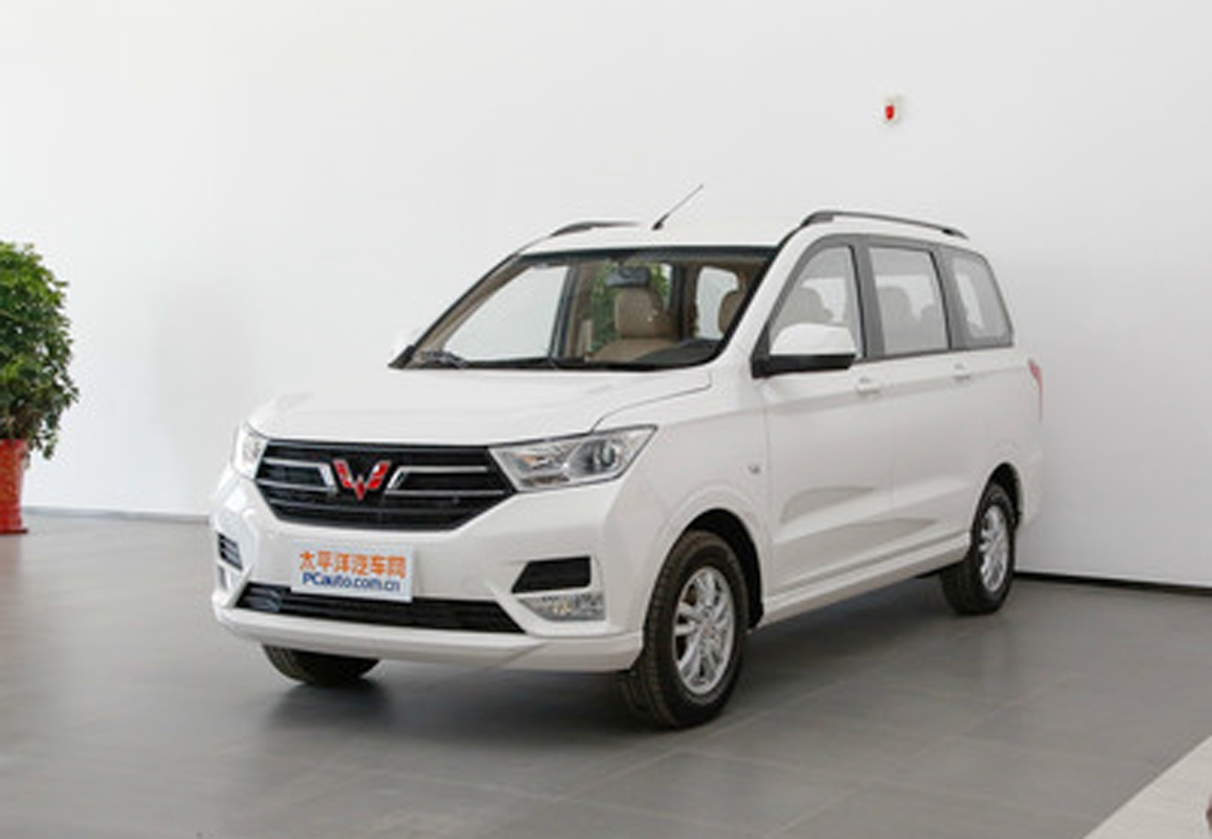

2019年精英挑战赛章程
一、参赛费：每羽500元。
二、2019精英挑战赛各项奖项，均产生于480公里决赛。
三、奖金分配：冠军10万元、亚军5万元、季军3万元，4名-10名各1万元、11名-N名5000元。
四、以上前十名奖金按500羽参赛鸽设定。超出500羽，每增加10羽即增加一个获奖名额5000元。如报名羽数未达到500羽，则按实际报名羽数发放奖金。
五、480公里决赛前，3日内确定指定鸽环号，并交纳精英赛参赛费，。一经确定，不可更改。。

本规程最终解释权归新疆吉羽天成赛鸽养殖中心所有。

2019年预交保证金回馈活动
为了答谢广大鸽友的支持和厚爱，特推出感恩回馈活动，在2019年的规程中特设幸运大奖10名，每个名次各奖1万元，共计10万。此奖项仅限交纳1200元保证金的鸽主有资格参加（交保证金者同一名下所有参赛鸽均有获奖资格）。此保证金待清棚训放结束收费时正式转为参赛费，如80公里收费时无鸽，保证金全额退还，不收取饲养费。凡交纳保证金的鸽友还可同时享受2019年规程推出的200元开汽车的活动，（凡交保证金的会员，交鸽时交够一组，可免费指定一羽）。自公布之日起接受预定，预定名额前200位鸽主，截止日期2019年2月15日（以实际交费为准并上网公布）。预定需发送汇款信息、参赛名、参赛地区。
以480公里决赛成绩为准，每50名奖励10000元，交保证金者同一
名下所有参赛鸽均有获奖资格。
1-50名 | 51-100名 | 101-150名 | 151-200名 | 201-250名
1万 | 1万 | 1万 | 1万 | 1万
251-300名 | 301-350名 | 351-400名 | 401-450名 | 451-500名
1万 | 1万 | 1万 | 1万 | 1万

本规程最终解释权归新疆吉羽天成赛鸽养殖中心所有。

